出國報告（出國類別：其他）

參訪美國JEPPESEN航圖公司
報告書

服務機關：民用航空局飛航服務總臺
姓名職稱：吳培琦 航詢員
劉興民 航詢員
派赴國家： 美國 科羅拉多州
出國期間： 98 年 6 月21日至 98 年 6 月30 日
報告日期： 98 年 8 月 21日

目 錄

壹、目的 1
貳、行程紀要 2
叁、JEPPESEN 航圖公司 3
一、公司簡介 3
二、各部門的作業 6
三、經營理念與方針 15
肆、丹佛國際機場及近場管制臺、塔臺簡介 17
一、丹佛國際機場 17
二、丹佛近場管制臺 18
三、丹佛塔臺 19
伍、心得 21
陸、建議 22

壹、目的

美國JEPPESEN航圖公司（以下簡稱JEPPESEN公司）從成立至今已有七十五年的歷史，該公司所製作的航圖手冊，普遍被全球各大小航空公司與飛航從業人員所使用。JEPPSEN公司將各國的飛航資訊有系統的加以整理與編輯，再經過公司專業人員的審核與複查後出版，其正確率高達99.99%，近年來又利用其資料庫，發展各項電子數位化產品，完全符合現代電腦化的需求。在資料收集、處理與管理等方面，有許多值得我們借鏡之處。

臺北飛航情報中心所屬各諮詢臺為了簽審飛航計畫，提供飛航諮詢服務，經常需要查閱JEPPESEN航路手冊。對於JEPPESEN出版品的勘誤或疏漏，會提請民航局航管組轉知JEPPESEN公司。此外，臺北飛航情報中心國際飛航公告室提供臺北飛航情報區Ａ類飛航公告予JEPPESEN公司，雙方交流十分頻繁密切。

此次的參訪，不但希望吸取JEPPESEN公司在飛航資訊處理與提供、資料庫管理等方面之經驗，提昇工作效率，俾使臺北飛航情報中心與飛航諮詢臺的各項業務達到「確保飛安，顧客滿意」的目標，並希望藉此次參訪活動交換意見，增進彼此友誼。
貳、行程紀要

職等二人於九十八年六月二十一日搭乘中華航空公司班機起程前往美國。參訪JEPPESEN公司的行程於六月二十二日開始，由該公司國際航空事務部經理Mr. Bill Kellogg負責接待。

JEPPESEN公司位於丹佛市區西南方約三十分鐘車程。六月的丹佛天氣宜人，白天戶外約攝氏二十六度，夜晚稍涼但也不低於二十度。這個季節常有午後熱雷雨，甚至龍捲風出現。龍捲風這種天氣現象在臺灣實屬少見，所幸參訪期間並沒有遇到，而午後雷雨也未影響我們的參訪行程。

Mr. Bill Kellogg事先安排規畫周詳，親自帶領我們參訪下列部門作業：
- 原始資料處理
- 航空資料管理
- 航圖資料管理
- 儀航程序修訂
- 航空文件服務
- 資料產品服務
- 航路圖、終端圖製作
- 出版及物流管理
- 飛航電子包與機場動態圖
- 飛航計畫系統
- 全球支援控制中心

此外，經由JEPPESEN公司企業聯繫與營運支援部Mr. Craig L. Thighe安排，得以順道參訪丹佛國際機場塔臺及近場管制臺，一睹美國飛航管制單位的作業情形，實屬難能可貴的經驗。此次參訪不但收穫豐富且順利愉快。職等於六月二十八日早晨搭機離開丹佛市返回桃園國際機場。
叁、JEPPESEN航圖公司
一、公司簡介
在航空世界裏，JEPPESEN公司雖然只是間私人商業公司，但是在民航業界卻佔了相當重要的地位，幾乎每一位民航從業人員，都經常會使用到JEPPESEN公司所生產的航空資訊。目前JEPPESEN公司已成為全世界最大的航空資訊供應商，主要提供儀器飛行及目視飛行所需的航空資訊。另外其他業務包括天氣資訊，航務通告及全球定位系統，先進導航系統所使用的數位資料等。同時也出版基本飛行、飛機維修等各式手冊。除此之外，JEPPESEN公司也幫各國政府及航空公司做人才的培訓等等。
JEPPESEN公司是由Elrey Borge Jeppesen先生一手創立的，當時早期的飛行員都是購買鐵路地圖當作飛行的參考地標，但自從Jeppesen先生成為運送郵件的駕駛員後，由於每天都在鹽湖城、奧克蘭、懷俄明州、猶他州、加州等各地飛行，於是他開始儘可能蒐集各地的飛行資料，包括詢問當地的農夫、工程師加上他自己的觀察後，再將這些資訊整理記載於一本黑色活頁簿。在這活頁簿中，Jeppesen先生記下機場的跑道長度、跑道坡度、機場燈光及附近的障礙物。在他所繪製的航圖上，也包括機場附近的地形標示及跑道的俯瞰圖。若遇天氣不好時，Jeppesen先生也自己設計航路程序、進場程序及誤失進場程序等。航空公司其他飛行員知道Jeppesen先生做了一本神奇的「小黑書」後，便紛紛向他索取機場的相關資訊。由於來索取資訊的飛行員實在太多，Jeppesen先生逼不得已才以每份十元美金的價格，把小黑書的拷貝本賣給有需要的飛行員。這正是Jeppesen先生創立航空服務的開始。從此之後，Jeppesen先生更同時投入當時航空導航的新科技－無線電導航，並親自試飛新的導航設施，設計點對點的導航方法及儀器進場程序，並將這些儀器進場程序記載在他的「小黑書」裏。而後來他所服務的聯合航空公司也成為第一家使用JEPPESEN航圖的航空公司。
而今日JEPPESEN公司已成為全世界最大的航空資訊供應商，為了表彰Jeppesen先生對民航界的供獻，JEPPESEN總公司所在的美國科羅拉多州的丹佛市，特別將丹佛新機場航廈，以Jeppesen先生命名。有感於航空資訊對於航機飛航安全日趨重要，航空情報靜態空域資料（如飛航指南），動態空域資料（包括天氣、飛航公告、飛航計畫）等完整及正確性，會影響飛航品質，因此JEPPESEN公司的核心價值便是著眼於如何將資訊及時與正確地送到客戶手中。

JEPPESEN公司在航空領域的產品，簡單介紹如下：
（一）航圖服務 (AVIATION CHART SERVICES) 有三大項：
1. 儀航飛行圖與相關服務 (IFR CHART SERVICE)
2. 目視飛行圖與相關服務 (VFR CHART SERVICE)
3. 客製化航圖與相關服務 (TAILORED CHART SERVICE)
（二）電子化導航服務 (ELECTRONIC NAVIGATION SERVICES) 包括：
1. 電子飛行包 (ELECTRONIC FLIGHT BAG, EFB)
本產品將所需航圖內建於小型電腦中，可使資料顯示於液晶螢幕上，攜帶方便，操作簡易，亦能用於商業或軍事用途，與網路連結資料可隨時更新，此為該公司所開發之高科技產品。
2. 多功能展示系統 (MULTI FUNCTION DISPLAYS)
利用光碟片將航圖載入桌上型或筆記型電腦，適用於飛航前簡報或擬定飛航計畫的工具。
（三）航空營運服務 (AVIATION OPERATIONS SERVICES) 包含七項：
1. 航班制定與最優化 (SCHEDULING AND OPTIMIZATION)
2. 飛航計畫製作 (FLIGHT PLANNING)
3. 天氣與飛航公告 (WEATHER AND NOTAMS)
4. 飛行追蹤 (FLIGHT TRACKING)
5. 效能評估 (PERFORMANCE)
6. 簽派服務 (DISPATCH SERVICES)
7. 機場資源最優化 (AIRPORT RESOURCES OPTIMIZATION)
（四）國際旅行計畫服務 (INTERNATIONAL TRIP PLANNING SERVICES)
（五）航空訓練服務 (AVIATION TRAINING SERVICES)

年輕時的 Mr. Elrey Borge Jeppesen

丹佛JEPPESEN航圖公司外貌，
Mr. Elrey Borge Jeppesen雕像矗立於大門前
二、各部門的作業
以下詳述JEPPESEN各部門的作業情形：
- 原始資料處理 (SOURCE ACQUISITION, PREPARATION & PLANNING)
這個部門的工作由Mr. David R.Copley 為我們做介紹。他是文件管理協調員 (DOCUMENT CONTROL COORDINATOR)，負責亞太地區（包括台灣）的原始資料蒐集與預畫 ，而臺北飛航情報區相關的飛航公告與飛航指南等文件交換，也是由他來聯繫，因此可說是與我們的飛航情報業務接觸最密切者。他為人親切且熱心，並且解說非常詳盡。

一般而言，JEPPESEN公司的航空資料的來源有下列幾種:
- 民用航空單位 (Civil Aviation Authorities)
航空資料的來自全球超過兩百個國家或區域的NOTAMS，AIP (AERONAUTICAL INFORMATION PUBLICATIONS)，協議書及每月超過三萬份的航空文件等等。
- 軍方單位 (Military Organizations)
其中也有部分來自軍方單位 (例如美國空軍所發布的相關資訊)。

這個部門主要業務是文件的取得、預備及規劃，由文件管理協調員負責。當工作人員得到一個新的修正訊息後，按照區域別，利用資料來源管理介面（下圖）的CONTROL NUMBER擷取出該國的AIP等相關資料，詳細記載並儲存檔案，之後便開始做修正，包括資料輸入及編碼。
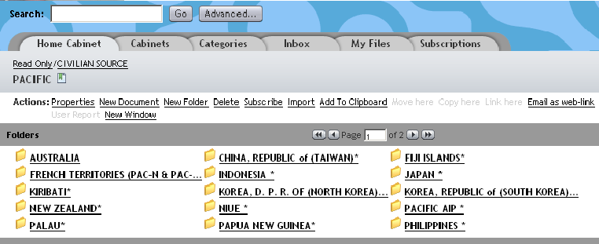
除了依照每月發布的固定的時程取得資料外，每一位協調員還會透過網路或其他通訊方式取得最新的資料，不管是新發布或是更正的資料，該協調員都會用記號加以註明，若有疑問，該協調員會跟原發布單位確認，一旦確認無誤後，他會附上一份制式的表格，並放入藍色檔案夾中交給另一位協調員，接下來就由接手的這位協調員繼續檢查藍色檔案夾內的資料，同時比對新的及舊的資料並輸入資料庫做檢視。若輸入的資料有問題，第二人便會追蹤問題所在，而電腦也會顯示出紅色區塊提醒。有修正過的資料，還須經分析師確認後輸入電腦。每一份資料從開始取得到最後建入資料庫前，都有一分專屬編號的檔案夾，裡面記載著這份資料的所有相關的改變與確認人員的紀錄，然後一站又一站的多重複查後，最後才由管理資料庫的人員建立於資料庫中。
- 航空資料管理 (AERONAUTICAL DATA MANAGEMENT)
分析師取出藍色檔案夾後，將修正資料編碼後輸入至傑普遜航空資料庫(JEPPESEN AVIATION DATA SYSTEM, JAD)，接著檢視資料及數據的合理性，並且由其中的數據可轉換成各式圖表（如3D立體進場圖），若圖中航線連接不順暢，則表示資料或數據可能出現錯誤，這時則需回到原始資料處理部門再做確認。JEPPESEN公司的資料庫系統保有各個修正紀錄的歷史區。故一但發現問題，便會從資料來源區開始追蹤並做修正。
由文件管理人員所建立的檔案夾在此會分送給不同的部門，文字或數據更動的部分，由資深的分析師 (ANALIST) 輸入系統做進一步的比對，並交由另一位分析師做再次的確認，最後才建立於資料庫中。JEPPESEN公司自行研發的資料庫管理系統JAD 除了可以處理大量資料外，並根據建立的各項航空規則，可以輕易判讀錯誤或不連續的資料，可避免人為錯誤的產生。
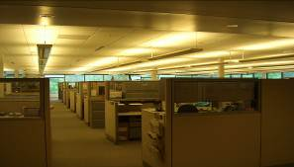 明亮寬敞的辦公室
 辦公室專業的資深分析師

- 航圖資料管理 (GEOSPATIAL DATA MANAGEMENT)
文件管理人員處理的屬於航空圖像的檔案夾會傳遞於此。同樣透過兩位分析師交互的比對與確認，最後才以掃描或繪製的方式建立於資料庫中。在這個部門的電腦中，主要是做 Mapping的處理。JEPPESEN工作人員示範修正韓國機場資料，其繪圖員先在JAD的資料庫中取出韓國AIP的資料，然後以衛星雲圖的照片直接套在機場平面圖上比對資料（位址），便可立即判斷資料是否有出入。另一個席位的繪圖員示範以桃園及高雄機場的平面圖資料及AIP資料比對，即可看出目前桃園機場滑行道施工關閉的訊息。
- 儀航程序修訂(OPS DATA MANAGEMENT)
JEPPESEN公司並不設計世界各地機場的儀航程序，但遇有修訂資料時，會從JAD那裡得到訊息。同樣地，若一組人員修正的儀航程序或跑道、機場資料差太多，也會從最原始的資料開始查起並修訂。
- 航空文件服務 (AVIATION DOCUMENT SERVICES)
負責修訂航圖手冊中以文字為主的章節。包括 (1)簡介 (2)換頁提示 (3)航路敘述 (4) 終端敘述 (5) 無線電設施 (6) 氣象 (7) 表格及編碼 (8) 飛航管制規則 (9) 入境限制 (10) 急難救助 (11) 機場指引。由於此類文件全都是文字敘述的方式，而資料庫的審查功能則無法判讀敘述性文字，所以還是必須仰賴人工閱覽的方式來建立。而其流程一樣是經過三道關卡檢查，最後才以文字檔的方式建立於資料庫中。
- 資料產品服務 (DATA PRODUCTION SERVICES)
航空資訊最重要的是及時、正確地送到使用者手中，而JEPPESEN公司所生產的飛航資訊最大客戶無疑是航空公司的駕駛員，所以其航空資料產生會以不同形式呈現，包括ARINC424及JEPP補充性格式，此外也會依照不同顧客需求（國家/區域）製作專屬的格式等。而JEPPESEN公司也將這些產品以數位化的形式特別包裝後送到航空公司，或每隔28天一次用數據裝載機將數據資料庫裝到飛機的FMS內，進行數據更新。現在與JEPPESEN合作的航空器供應商有Honeywell、Dassault及 Smiths，他們提供每隔28天循環更新CD－ROM的服務。總而言之，JEPPESEN公司是以紙本、網頁及光碟等不同型式提供飛航資訊。在這個部門裡，我們看到許多尚未印製的光碟，包括目前情報中心及各諮詢臺所使用的JeppView軟體，另外還有訓練航圖軟體及Jet Plan飛行計畫軟體等。
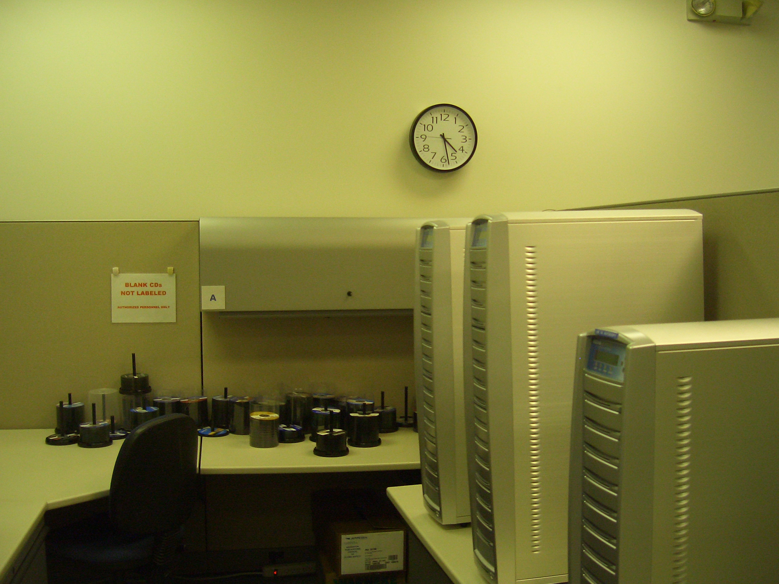 製作光碟的電腦主機
- 航路圖製作 (ENROUTE CHARTING)
所有大型的航圖製作，不管是儀器飛行(IFR)或目視飛行(VFR) 所需之航路圖都由此部門負責。除了標準圖外，JEPPESEN公司也會應客戶需求製作他們所需要的航圖。JEPPESEN自行研發的繪圖系統，可使製圖的時程縮短到數天，為講求時效的客戶節省不少時間與金錢。
製作過程為工作人員從各國/區域的資料庫中有關航路圖上的改變製作一張改變的表格，再由第二個工作人員做確認，若沒有問題，便交由督導做最後的確認。若有疑問，可交還上一人再作修改，正確後便輸入資料庫。我們在現場看到JEPPESEN人員將各區欲修改的資料放入不同顏色的資料夾以分辨緊急及重要程度。因為並不是每個細微的修改都必須重新更換航路圖，他們會根據 Business Rules（事務規則）來判斷更換時機，例如若改變是比較長期或永久的改變，便須重新繪製航圖。
航路圖製作流程如下：
- 終端圖製作 (TERMINAL CHARTING)
終端圖的繪製包括機場圖、進場圖、標準儀器離、到場圖及目視機場圖。基本上，JEPPESEN不繪製世界各國家或區域的離、到場航圖，但會核對尺度及經緯度是否正確無誤，並將傑普遜航空資料庫（JAD）傳來的做修改並編入。當收到文件管理人員處理過的正確資料後，便開始做編輯及確認的工作。每隔28天中，他們大約有5000到7000份航圖的修改。而這些資訊同時以紙本及電子化的形式顯示出來。為了處理這麼大數量的資料，JEPPESEN特別專利了一項向量繪圖技術，並且使用MicroStation的工程軟體（主要提供向量及點陣圖的輸出格式）來執行，檔案格式是專門繪製地圖的TCL格式，其大小僅為PDF檔案格式的五分之一，因此一張Terminal Chart只有100K左右，卻能有相當高品質的印刷和顯示輸出。
終端圖的製作流程大致與航路圖類似，然而機場配置圖則是會將圖檔和衛星照片做比對，同時也會參考各機場所發布的公告。
終端圖製作流程：
- 出版及物流管理
JEPPESEN的印刷廠在另一棟大樓，驅車從公司總部過去，大約5分鐘車程，整個印刷流程也有一套程序。新的資料印製完成後，整齊地在倉庫中一格一格地放好，並由人力的方式，取圖包裝在信封裏。在下面這張圖中，可看出許多開架式表格貼有姓名，這些人負責將最新出版頁數換上，並替換整個過時的舊頁。為因應顧客需求，尚有針對不同航空公司及區域的客製化服務。例如他們也提供針對駕駛員的換頁服務，駕駛員可將其購買的Airways Manual寄回JEPPESEN公司，同時JEPPESEN公司也會寄一份最新最完整的Airways Manual給駕駛員參考，以節省其換頁時間。另外我們還參觀另一辦公室，內有三台印製系統的機器。這是全自動化的印刷系統，接待人員稱只需數秒便可印製一本全新的Airway Manual，這還是HP總裁親自拜訪JEPPESEN公司推銷的。
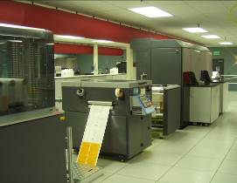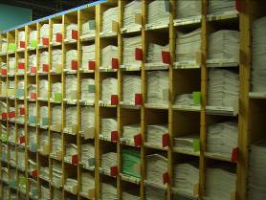
昂貴的高速印刷機（左圖） 放置JEPPESEN手冊的分頁格櫃（右圖）
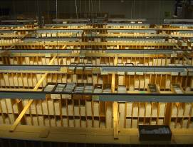 JEPPESEN手冊的分頁格櫃俯視圖
（十）電子飛行包與機場動態地圖(ELECTRONIC FLIGHT BAG & AIRPORT MOVING MAP)
EFB (ELECTRONIC FLIGHT BAG) 是一種電子式的圖像顯示系統，包含顯示器、軟體及資料，是波音公司研發的革命性產品。主要是減輕駕駛員超過30磅飛行文件的負擔，而且可以發揮計算的功能。其內容包含駕駛員所需的文件及表格，航圖、操作手冊、最低裝備需求手冊及飛航日記簿，這些資料完全以數位的形式依駕駛員指令顯示。當然也包括載重的計算，並可以立即讓駕駛員計算任何天氣、任何跑道及任何載重下的飛機速度及發動機設定。目前最新出廠的波音777都配有這套設備。這些即時的計算可以讓一架波音777 客機在濕滑跑道起飛時增加20,000磅左右的載重。
JEPPESEN航圖應用於EFB有下列三種形式：(1) Jeppesen Standard (標準航圖) (2) Jeppesen Tailored (訂製航圖) (3) 終端圖（包括進場、機場、噪音防制及空域圖）。 駕駛員可用自己的USB下載PDF檔資料。而JEPPESEN因為是波音公司的子公司，也算是可提供飛航資訊互為支應。而法航空中巴士的系統也與JEPPESEN系統相容，因此也可採用JEPPESEN出產的EFB（電子飛行包）。
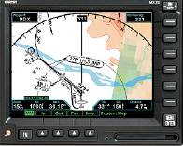 駕駛艙中的ＥＦＢ顯示螢幕
另外，機場動態地圖 (AIRPORT MOVING MAP) 具有類似目前手機所使用的衛星導航功能，航機在起飛前或落地後，可以清楚地從動態地圖上指引方向，讓駕駛員在滑行時更順暢，不需要翻閱紙本手冊，就能輕鬆滑行到指定的停機坪。
（十一）飛航計畫系統 (FLIGHT PLANNING – JetPlan)
名為JetPlan的飛航計畫系統為JEPPESEN公司近年大力推銷的產品。
只需輸入起飛及目的地後，JetPlan軟體直接會列出最佳航路以供參考。它還可顯示出整個航路經過的助、導航設施、飛航公告、圖形化的天氣圖（顯著危害氣象區、亂流區、衛星雲圖、熱帶風暴…）及文字格式的天氣資料如TAFs及METARs等。其「時間預定表」功能，可以在預計的時間自行為駕駛員製作一份飛航計畫，頗為方便。此外，其「油量分析」功能也適合航空公司駕駛員及簽派員計算出最有效益的航程，以便節省成本。
（十二）全球支援控制中心 (GLOBAL SUPPORT CONTROL CENTER)
全球支援控制中心負責迅速解決客戶需求。它位於二樓，五十坪的大房間前方配有超大型銀幕，切割成數個畫面顯示所需之即時資訊，每排座位設有幾部電腦，並配有耳機電話，輪值的工作人員在電腦前，透過網際網路可以立即處理遠端客戶的需求，不管是製作飛航計畫或是提供天氣、飛航公告、航路、助導航設施等飛航資訊，只要一通電話，駕駛員便可得到即時的諮詢服務，當然這項服務是要收費的。
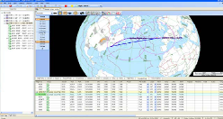 全球支援控制中心監控系統
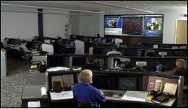 全球支援控制中心實景
三、經營理念與方針
JEPPESEN公司不但年年取得ISO 9001: 2000的國際認證，更取得美國FAA的LOA (LETTER OF ACCEPTANCE FOR NAVDATA 424) 以及DO-200A/ED-76的認證，其產品為全球航空業廣泛採用，專業與權威的企業形象來自於以下三大經營理念與方針：
（一）品質管理系統 (QUALITY MANAGEMENT SYSTEM)
JEPPESEN公司產品製造之流程圖如下：
（二）合作品質服務 (CORPERATE QUALITY SERVICE)：
JEPPESEN公司的團隊，由一群專業的航空專家與精英所組成，不但有強大的組織能力，全球化的觸角與視野，更有超過百年的品質管理經驗，並確保其工作品質符合：
1. 全球導航服務品管 (GLOBAL NAVIGATION SERVICES QUALITY)
2. 軟體品質保證與管理 (SOFTWARE QUALITY ASSURANCE / MANAGEMENT)
（三）團隊的五大服務信念：
1. 審查與協調 (AUDITS & COMPLIANCE)
除了系統、產品與流程的審查外，成品複查的參與 (PARTICIPATION INPRODUCT READINESS REVIEWS) 和定期品質審查的會議協調 (FACILITATION OF JEPPESEN QUALITY AUDIT CONFERENCE)，這些機制都在確保產品的品質達到完美無缺。
2. 調查 (INVESTIGATIVE)
包含風險管理 (RISK MANAGEMENT) 以及追蹤除錯機制的處理過程 (MONITOR CORRECTIVE ACTION PROCESS)。
3. 改正 (IMPROVEMENT)
可促進組織效率的發展，和資料導向的決策制定 (DATA-DRIVEN DECISION MAKING)，以及全體一致的標準 (CORPORATE-WIDE METRICS)
4. 結合支援 (EMBEDED SUPPORT)
在一致的品質指導原則下，提供每日所需的工作指向，包含文件管理、流程管理、紀錄、標準的監控與制定、品質改善、除錯機制，以及訓練。
5. 核心目標 (CORE)
包含確保品質手冊與品質政策的一致 (COMMUNICATE THE QUALITY MANUAL AND QUALITY POLICY)，提供品質管理系統發展的方向 (PROVIDE DIRECTION ON QMS DEVELOPMENT PLANNING)，提供與維持企業的基本需求 (PROVIDING AND MAINTAINING FOUNDATIONAL BUSINESS NEEDS)，引進外部非現有產品的需求 (INTRODUCE EXTERNAL NON-PRODUCT COMPLIANCE REQUESTS)，發展與實施訓練 (DEVELOP AND CONDUCT TRAINING)，以及建立管理審查 (FACILITATE MANAGEMENT REVIEW)。

肆、丹佛國際機場及丹佛近場臺、塔臺簡介
一、丹佛國際機場 (DENVER INTERNATIONAL AIRPORT)
丹佛新機場佔地約53平方英哩（140平方公里），是美國面積最大的國際機場，在世界上的排名中，僅次於沙烏地阿拉伯的法德國王機場。其中後來興建的16R/34L跑道更是美國機場中最長的跑道。丹佛機場和丹佛市中心的距離有25英里（40公里），比被其取代的Stapleton國際機場和丹佛市之間的距離還要遠上19英里（31公里）。當初新機場地點的選定是為了要防止噪音會影響已開發的區域，且廣大的腹地可以容納更多不受暴風雪影響的跑道，和方便未來擴建。機場於1993年8月開始啟用，截至2008年底，旅客人數已達51,245,334人次，並且已是世界上排名第十個交通流量最大的機場。由於地理位置極佳，許多航空公司便以丹佛機場為其營運的重要樞紐，包括邊疆航空、聯合航空和其子公司泰德航空和大湖航空。近來美國西南航空在丹佛機場的營運量也與日俱增。
丹佛機場有很美麗的建築外觀，特別是屋頂用特殊布料覆蓋及採用張力結構的設計，令人聯想到冬天受冰雪覆蓋的洛磯山脈。另外一樣富有盛名的是連接航廈和Ａ登機大廳的行人天橋，透明的玻璃落地窗能讓旅客清楚地觀賞飛機起降的英姿。

丹佛機場航廈
丹佛國際機場有三個登機大廳，經由步行天橋可直接從航廈抵達A大廳，另有地下運輸系統往返於三個大廳之間，旅客進入B、C大廳則必須搭乘地下運輸系統。丹佛國際機場也預先在C大廳旁保留兩棟新大廳做為未來的建設用地。目前丹佛機場包含四條南北向及兩條東西向的跑道，跑道之間沒有交叉，如此在風向風速改變時，可迅速更換跑道，避免延誤時間甚至是碰撞的發生。每一條跑道的進場都配備有儀器降落系統，由南向進場的四條平行跑道，都符合Category III-b的落地標準，可以在非常低的能見度下自動降落成功。四條平行跑道至少間隔4300英呎，符合FAA對於儀器天氣時同時起降的規定，以減少飛機的延誤。此外由於丹佛機場冬天常有積雪，他們對除冰設備也相當重視。機場內共有五塊除冰墊，四塊在客機坪旁，另一塊在貨運機坪旁，每一塊墊可容納5-6架航機。因為除冰墊接近16/34跑道，除完冰後，可離開除冰墊，迅速由此跑道起飛 。

二、丹佛近場管制臺 DENVER TRACON (Terminal Radar Approach Control)
當初透過JEPPESEN公司幫忙接洽丹佛近場臺及塔臺的參訪申請時，以為會有一些困難，畢竟911事件後，美國FAA對於訪客要參訪機場相關設施都會有嚴密限制，更何況是外國人，所幸經過Mr. Craig L.Thighe的居中協調，才有機會成行，後來閒聊時，獲知原來他本身也是自用小飛機的駕駛員，且與幾個管制員熟識，方能這麼順利參訪。
丹佛近場管制臺（Terminal Radar Approach Control, TRACON）位於丹佛機場南方三浬處，管制空域以丹佛機場為中心半徑42浬為管制範圍，自地面至飛航空層240。在此範圍內共有4個管制機場與6個非管制機場，轄區內除丹佛國際機場外，尚有Centennial Airport 、Rocky Mountain Metropolitan Airport、Front Range Airport、Erie Municipal Airport等國內機場、Buckley Air Force Base空軍基地及一些小型目視機場。丹佛近場管制是全美第四繁忙的管制單位，平均每天管轄區域內就超過2500架次，其中丹佛機場就佔了1900架次，相當可觀。
近場臺的席位高達17個，另外在督導席旁，設有流量管制席，由督導或資深的管制員輪值。因為丹佛的位置位於美國的心臟地帶，所以飛機是從四面八方而來，在繁忙的時段或是天候不佳的情況下，流量管制就顯得相形重要，席位上設有數部電腦，除了雷達螢幕外，還有專門將離到場分開顯示的螢幕，按照時間先後順序顯示航機動態的螢幕，另外還有不可少的天氣雷達，因為科羅拉多州夏季常有雷雨發生，所以監視雷雨移動的方向，才能事先預劃，讓航機避開危險。其中Final Monitor Aids(FMA)可讓近場臺的管制員引導三架航機同時降落於丹佛機場，這是世界上第一個擁有此運作設備的機場。這個系統包括使用雷達、電腦及多個彩色的顯示器來顯示即時的飛機動態，並可在最後進場階段引導航機。此外我們也看到許多天氣顯示系統，包括終端都卜勒天氣雷達，風切顯示系統等，這些天氣資料全來自於機場29個方向風速感應器。
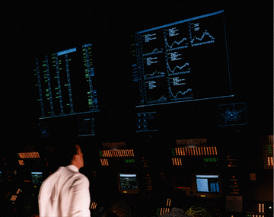丹佛近場管制臺管制室

三、丹佛塔臺 DENVER CONTROL TOWER
丹佛塔臺位於機場內C登機大廳的旁邊，共有327英尺高，是當時FAA在美國最高的建築物，管制人員位於33層樓高的管制室裏，視野非常好。塔臺從1991年5月開始興建，直到1992年11月完工，加上內部的軟硬體設備，直到1995年2月28日才開始運作。管制室內的空間是850平方英呎，可同時容納12個管制員一起值班。機場共有34L/16R，34R/16L，35L/17R，35R/17L四條南北向及7/25、8/26兩條東西向跑道。因為六條跑道都可以同時使用，所以塔台設有2個許可席、4個場面席與4個機場管制席，所以一次最多可以有十位管制員同時上席位。據當班督導說，曾經紀錄有一個小時降落了152架次，可以想見丹佛機場真的是非常繁忙。
丹佛機場共有六個離場程序，分別為 (1) DECI-BELLE TWO (2) DENVER FIVE (3) PIKES FOUR (4) PLAINS FOUR (5) ROCKIES SEVEN (6) YELLOWSTONE SIX 。而到場程序有八個，分別為 (1) DANDD FIVE (2) LANDR FIVE (3) LARKS SIX (4) POWDR SEVEN (5) QUAIL SIX (6) RAMMS FIVE (7) SAYGE SIX (8) TOMSN FOUR。但因丹佛機場的腹地廣大，而且跑道多為平行且可以同時起降，所以管制航機並沒有想像中複雜。
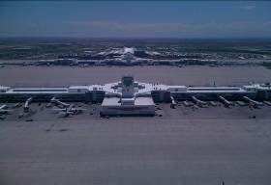 丹佛機場Ｂ大廳與停機坪

伍、心得
透過這次的參訪，讓我們對飛航服務有了更深一層的體認：
- 臺北飛航情報中心的業務在許多地方和JEPPESEN公司類似，例如公告室發布公告是把訊息轉換成一種共通的語言發布出去，而諮詢臺則是在收集有關的資料提供給使用者。共同追求的目標是提供品質優良的服務。
- JEPPESEN公司每天要處理的文件數量龐雜，但由於有優良的品質管理系統，包括安全且永遠保持最新版本的文件資料庫、內部網路、標準化的文件控制過程，以及分析文件及圖表差異性的工具等，使其產品錯誤率非常的低。
- 從資料收集到資料庫的建立，有嚴密的作業流程管控，每一個步驟都不厭其煩的檢查，嚴密的監控，每份檔案夾分類恰當，並且記錄資料的詳細檢閱紀錄。人員分工確實，從協調員、分析師到督導，每一位都是細心、耐心、專業，絲毫不馬虎。
- JEPPESEN公司接受若干國家的委託，代為設計機場的離、到場圖，亦為航空公司設計訓練用或模擬用的航圖，以適於航機運作，這些客製化的服務競爭力十足，使其在整個航空運輸業的發展佔有一席之地。
陸、建議
- JEPPESEN公司為了得到航空資料及確保航空資料庫的完整性，致力於與世界上200多個國家及民航單位、航空導航服務商、ICAO、IATA、Civil Air Navigation Service Organization、European Aviation Safety Agency、Eurocontrol建立且保持良好關係，並經常參加國際上的大小會議，因此，在做資料確認與聯繫時，能獲得對方善意的回應。所以我們應加強與國際間民航單位的聯繫，有助於了解國際飛航情報發展之趨勢及推動本區飛航情報業務。
- JEPPESEN公司建立航圖資料庫的團隊雖然不到百人，但幾乎所有人在航空領域都有相當的訓練和經驗，從蒐集資料、分析、判斷到繪圖，各部門都能互相支援，互相學習，所以產品也值得顧客信賴，航詢員應廣泛吸收學習飛航管制、航空電子、航空氣象、航空通信等各類專業領域知識，以提供更優質之飛航服務。

